【轨物方案】光伏清洁·检测一体化机器人系统技术方案详解
当下光伏清洁机器人技术已日趋成熟，轮式移动、轨道行进、定时定点循迹清扫等常规模式，在平地电站中得到广泛落地应用。但山地光伏电站环境特殊，光伏支架具备柔性特征，且组件易出现缺失、偏移等问题，让传统设备陷入两大困境：清洁质量难以精准评判，设备运行安全也无法主动防护。针对行业痛点，轨物科技打造清洁检测一体化光伏清洁机器人系统，创新性地将清洁作业、状态检测、安全防护融为一体，实现一体化综合解决方案。
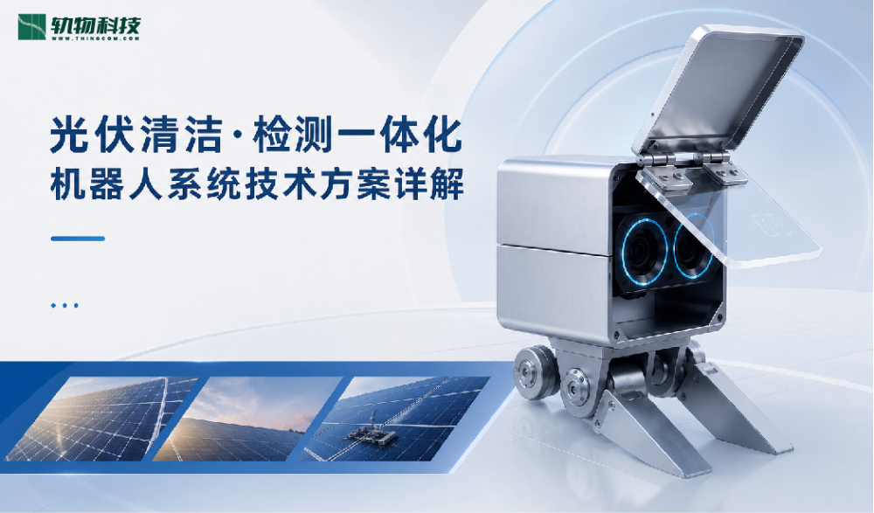

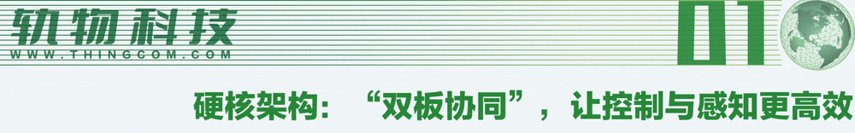
一套可靠的机器人系统，离不开扎实的硬件架构支撑。我们创新采用“主控板+视觉处理板”的主从式分布式设计，将底层运动控制与高算力图像处理进行任务解耦，彻底解决了单一控制器计算压力过大、响应滞后的问题。
主控板作为机器人的“大脑中枢”，核心负责运动执行与逻辑决策，全程把控机器人的行走、清洁节奏，同时承担安全防护重任。系统上电后，会自动完成传感器自检与通信链路确认，进入待机状态；接到任务指令后，立即驱动机器人投入工作，在清扫过程中实时监测前方光伏板是否存在移位、缺失等异常，一旦发现问题，立即触发电机紧急制动，确保作业安全。
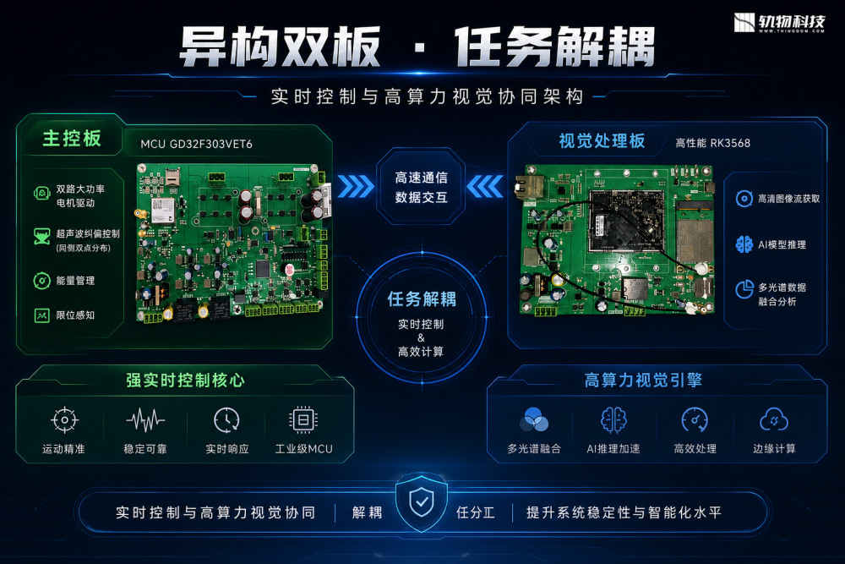
视觉处理板则是机器人的“智慧眼睛”，专注于多光谱图像采集与缺陷识别。考虑到光伏场站高辐射环境对精密感光元件的损害，我们为视觉模组设计了专属防护方案——待机状态下，模组处于断电+物理遮蔽双重保护模式，有效延长设备使用寿命。
当接到图像采集指令时，视觉处理板会先完成硬件自检，若检测到模组未上电，系统会先驱动电推杆开启摄像头防护盖门，待物理空间完全开放后，再接通继电器为HX2视觉模组供电。这种精细化设计，既避免了芯片在密闭高温腔体内无谓发热，也确保了图像传感器上电后能立即捕捉清晰的可见光与红外图像，为后续缺陷识别提供高质量数据支撑。

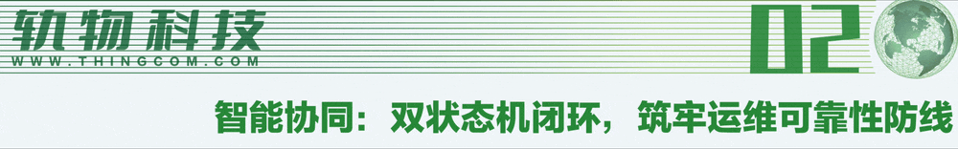
如果说硬件架构是基础，那么状态机模型就是机器人高效运转的“指挥体系”。我们为主控板与视觉处理板分别设计了独立且紧密耦合的状态机，构建了完整的闭环控制体系，确保“清洁”与“巡检”任务高效并行。
主控板状态机围绕运动控制与安全防护展开，内置信息处理与控制处理双模块，通过轮询与中断相结合的方式，实时收集外部指令与传感器信号，动态调整电机动作，哪怕在复杂工况下，也能保证机器人行走精准、动作稳定。
视觉处理板状态机则聚焦多光谱数据采集与异步分析，待机时持续监听主控板指令，接到拍摄指令后，立即开启防护机构、为模组上电；采集完成后，先向主控板反馈状态，再转入本地缺陷识别模式，识别结果直接作为机器人路径决策的依据——若检测到前方光伏板缺失，主控板会立即停止作业、紧急停机，避免设备损坏。
更值得一提的是，我们设计了文件异步上传机制，现场采集的双光谱图像会实时同步至云端存储，运维人员通过前端系统即可随时调阅，实现“现场采集-远程诊断”的无缝衔接，让运维响应更及时。

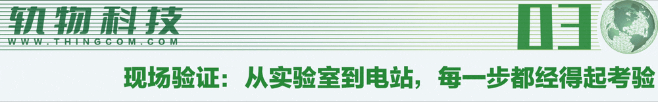
技术的价值，最终要在现场落地中体现。为验证机器人的实际运行性能，我们在国家能源集团某光伏阵列现场，完成了多机器人协同部署测试，用实际数据证明了产品的可靠性与适应性。
干挂式清洁机器人通过轨道悬挂系统稳定运行，有效规避了厂区禁飞区限制及地面叉车作业干扰，完美适配复杂工业环境。在正式投入运行前，团队完成了全流程调试——实验室模拟光伏阵列，全面验证行走、清洁、感知功能；现场适配轨道、测试通信链路、优化巡检参数，确保机器人在真实工况下稳定运转。
软件调试环节，我们更是做到了全方位覆盖：对服务器进行并发压力测试，模拟多机器人高频数据交互，验证出数据请求平均响应耗时仅594ms，确保云端系统在高并发场景下依然稳定；通过串口调试验证Modbus通信协议，优化通信帧格式与CRC校验，保障数据传输准确无误；借助MQTT协议实现机器人与云端的实时交互，完善重连机制与断点续传功能，确保图像与运行数据可靠上云。
每一台机器人出厂前，都会经过严格的功能测试，详细记录设备编号、通信状态、传感器工作状态等关键参数，确保每一台设备都达到设计标准，为电站运维提供坚实保障。

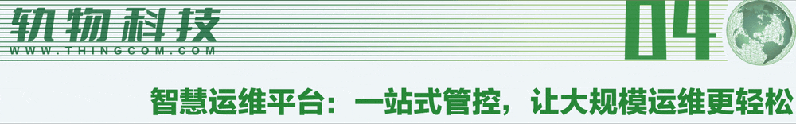
针对大跨距高净空柔性光伏电站运维场景复杂、设备分布广的特点，我们同步开发了面向多机器人协同作业的智慧运维平台，集成物联网数据采集、实时通信、可视化展示与智能决策支持等核心技术，打造数字化运维支撑环境。
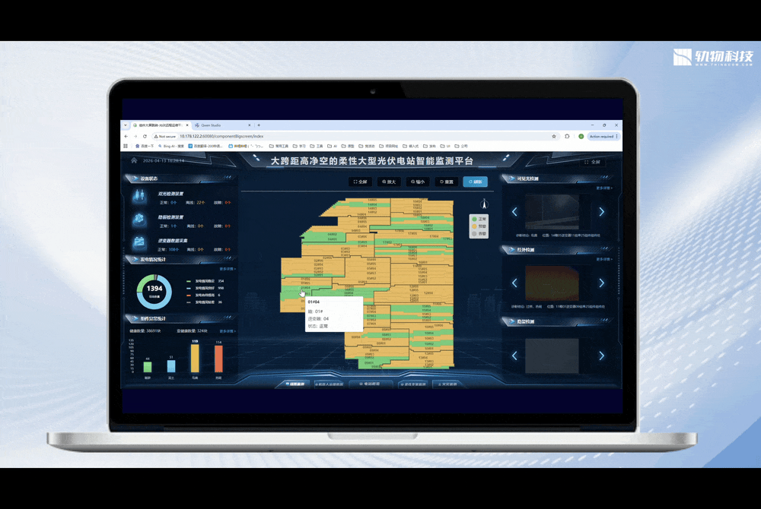
平台主界面采用多区域可视化布局，左侧呈现机器人集群实时状态与作业数据，包括在线设备数量、作业面积覆盖率等关键指标；顶部集成环境感知模块，实时显示风速、风力等气象参数，为高空作业安全评估提供支撑；中央区域通过拓扑图与数据看板，直观展示电站整体态势与机器人作业轨迹；右侧聚焦设备健康管理，实现故障告警、电池监测、备件预警等功能。
运维人员通过平台，可实现机器人远程启停、参数配置、固件升级等操作，实时掌握设备运行状态；在组件监测方面，平台支持双光图像并列展示，标注位置与时间戳，可按区域、诊断结论等多维度筛选数据，快速定位异常组件，制定维护策略；设备管理模块支持多机器人批量管控，提供历史数据查询功能，为故障排查与性能分析提供数据支撑。

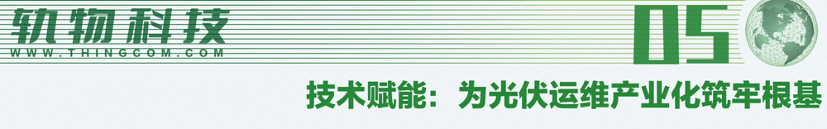
从硬件架构的创新设计，到状态机模型的精细优化，再到智慧运维平台的全面搭建，轨物科技团队用软硬件深度耦合的技术方案，构建了一套完整的光伏清洁机器人系统解决方案。
现场部署验证了干挂式设计的适应性，视觉识别调试确保了缺陷检测的高精度，智慧运维平台解决了大规模集群管控的难题——这一系列成果，不仅打破了传统运维模式的局限，更为光伏清洁机器人的产业化应用奠定了坚实基础，助力光伏行业从规模竞争转向质量竞争，实现“降本、增效、减排”的可持续发展目标。
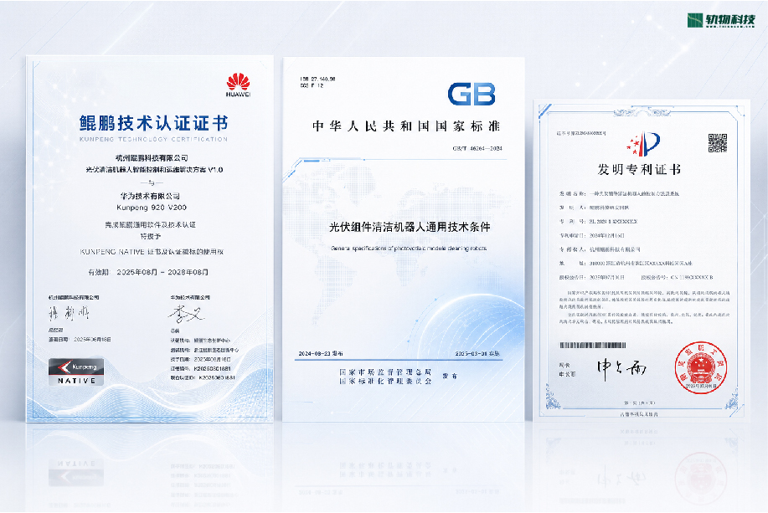
作为轨物科技的工程师，我们始终坚信，技术创新是推动行业进步的核心动力。未来，我们将持续深耕光伏运维领域，优化产品性能，完善解决方案，用更智能、更可靠的技术，为光伏电站运维注入新动能，助力新能源产业高质量发展！

